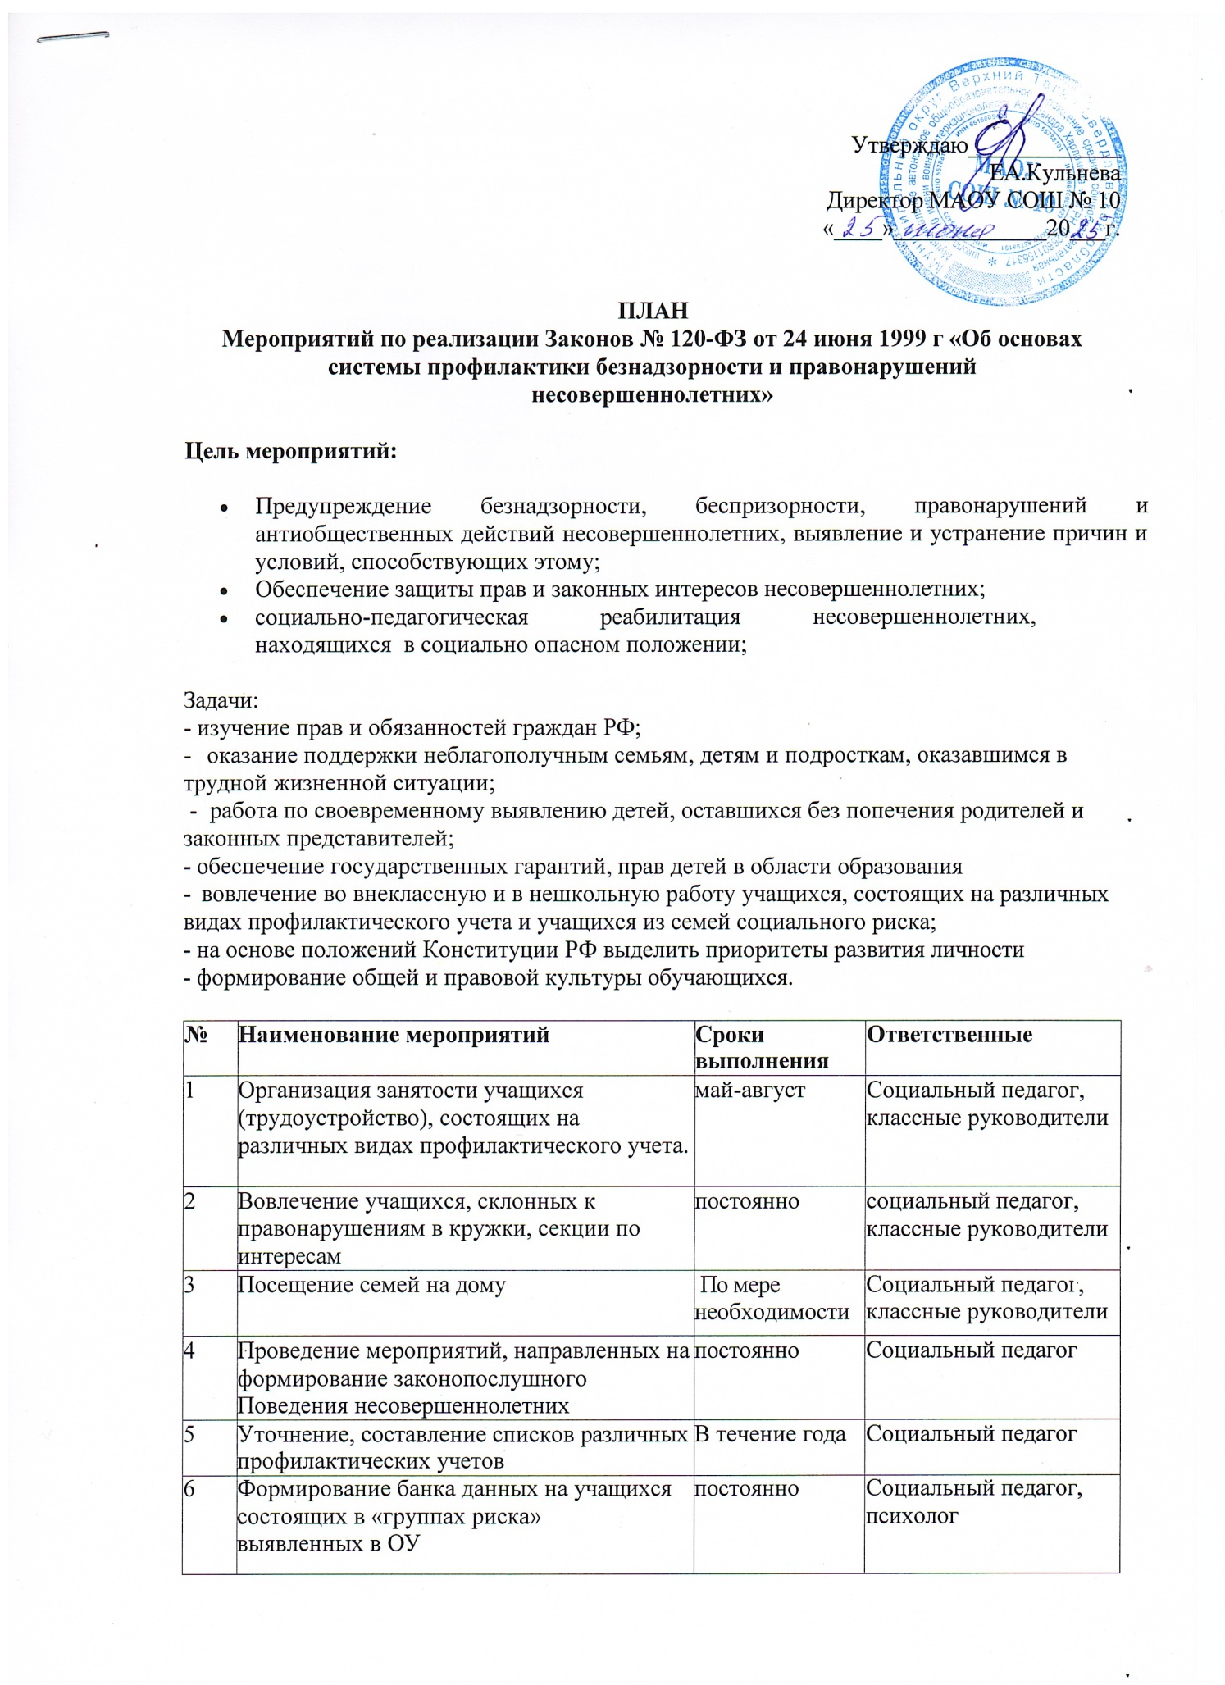

Утверждаю_____________
ЕА.Кульнева
Директор МАОУ СОШ № 10
«____»_____________20___г.

ПЛАН
Мероприятий по реализации Законов № 120-ФЗ от 24 июня 1999 г «Об основах системы профилактики безнадзорности и правонарушений несовершеннолетних»

Цель мероприятий:

- Предупреждение безнадзорности, беспризорности, правонарушений и антиобщественных действий несовершеннолетних, выявление и устранение причин и условий, способствующих этому;
- Обеспечение защиты прав и законных интересов несовершеннолетних;
- социально-педагогическая реабилитация несовершеннолетних, находящихся в социально опасном положении;

Задачи:
- изучение прав и обязанностей граждан РФ;
- оказание поддержки неблагополучным семьям, детям и подросткам, оказавшимся в трудной жизненной ситуации;
- работа по своевременному выявлению детей, оставшихся без попечения родителей и законных представителей;
- обеспечение государственных гарантий, прав детей в области образования
- вовлечение во внеклассную и в нешкольную работу учащихся, состоящих на различных видах профилактического учета и учащихся из семей социального риска;
- на основе положений Конституции РФ выделить приоритеты развития личности
- формирование общей и правовой культуры обучающихся.

№ | Наименование мероприятий | Сроки  выполнения | Ответственные
1 | Организация занятости учащихся (трудоустройство), состоящих на  различных видах профилактического учета. | май-август | Социальный педагог, классные руководители
2 | Вовлечение учащихся, склонных к  правонарушениям в кружки, секции по интересам | постоянно | социальный педагог, классные руководители
3 | Посещение семей на дому | По мере  необходимости | Социальный педагог, классные руководители
4 | Проведение мероприятий, направленных на формирование законопослушного  Поведения несовершеннолетних | постоянно | Социальный педагог
5 | Уточнение, составление списков различных  профилактических учетов | В течение года | Социальный педагог
6 | Формирование банка данных на учащихся | постоянно | Социальный педагог,

 | состоящих в «группах риска»  выявленных в ОУ |  | психолог
7 | Методико–информационная работа с пед. коллективом по профилактике  правонарушений преступлений и правонарушений среди  несовершеннолетних | постоянно | зам.директора по ВР, социальный педагог
8 | Изготовление и распространение  Информационных листовок для родителей, законных представителей и учащихся с  основными положениями Закона и о мерах по его соблюдению. | сентябрь, май | Социальный педагог,  классные руководители
9 | Информирование городской администрации об объектах торговли, торгующих алкогольной и табачной продукцией, расположенных рядом с  образовательными учреждениями | по запросу | зам. директора по ВР,  социальный педагог
10 | Информирование родителей, законных представителей, педагогов, учащихся о телефонах и адресах органов  Государственной власти, местного самоуправления, служб системы  профилактики, осуществляющих контроль и надзор за соблюдением, обеспечением и защитой прав детей. | постоянно | зам. директора по ВР,  социальный педагог
11 | Организация и проведение Недели профилактики | по отдельному  графику | Социальный педагог
12 | Посещение семей несовершеннолетних, находящихся в социально-опасных условиях составление акта обследования  материально-бытовых условий. Выяснение текущей жизненной ситуации. | По мере необходимости | социальный педагог, классный руководитель
13 | Мониторинг занятости учащихся во  внеучебное время | В каникулярный период | Социальный педагог,  Классный руководитель
14 | Проведение общешкольных и классных родительских собраний по вопросам  реализации Законов № 120-ФЗ от 24 июня 1999г «Об основах системы профилактики безнадзорности и правонарушений  несовершеннолетних» | Сентябрь, март | зам.директора по ВР, классный руководитель, социальный педагог

Приложение№3

ПЛАН
мероприятийпопрофилактикежестокогообращенияснесовершеннолетними

№  п/п | Мероприятие | Срок исполнения | Ответственные
1 | Выявлениеслучаевдискриминации, физического насилия, оскорбления, грубого отношения с учащимися и обсуждение таких случаев на  заседанияхСоветовпрофилактики. | По мере необходимости | Социальныйпедагог, классный руководитель, психолог
2 | Информированиеуправление  образованияиКПНиЗПДослучаях жестокого обращения с  несовершеннолетними | По мере необходимости | Заместитель  директора по ВР, социальныйпедагог
3 | Профилактическаяработас учащимися:  - оказание постоянной консультативной и психологической помощисемьямиподросткамвцелях профилактики детского и  подросткового суицида;  - циклбесед,семинаров,классных часов.  Профилактическаяработас родителями (законными  представителями):  - всеобучи,беседы.  Работаспедагогическимколлективом:  - консультированиеклассных руководителей. | См.план  воспитательной работы | Педагогический коллектив
4 | Информированиео«Телефонах  доверия»ителефонахэкстренной помощи для детей и подростков,  оказавшихся в трудной жизненной ситуациииихродителей(законными представителями). | Постоянно | Классные руководители, социальныйпедагог, педагог-психолог
5 | Проведениепрофилактических  психологическихмероприятийпо возрастам. | Попланупедагога- психолога | педагог-психолог

Приложение№4
План
работыпопрофилактикеипредупреждениюпреступленийвотношении несовершеннолетних
№ п/п | Мероприятие | Срок  исполнения | Ответственные исполнители
1.Мероприятия,направленныенавыявлениефактовжестокогообращениясдетьмисо
сторонывзрослыхлиц
1.1. | Обеспечение постоянного контроля за посещаемостьюобучающимисяучебных занятий, проведение мониторинга  численностидетейиподростков,не посещающих или систематически пропускающихпонеуважительным причинам занятия в школе. | Втечениеучебного года | Заместительдиректора по ВР, социальный педагог, классный руководитель
1.2. | ИнформированиеУО,КДНиЗПоб обучающихся,непосещающихили систематически пропускающих по  неуважительнымпричинамзанятия для  организацииипроведенияиндивидуальной профилактической работы. | Втечениеучебного года | Социальныйпедагог
1.3. | ИнформированиеУО,ОПДНМВДобовсех выявленных фактах преступных  посягательстввотношениидетейсо стороны родителей (законных  представителей),другихвзрослыхлицв соответствии с действующим  законодательством | Весьпериод | Социальныйпедагог
2.Мероприятия,направленныенапрофилактикусоциальногосиротства,семейного
неблагополучия,предотвращениежестокогообращениясдетьми
2.1. | Организацияипроведениерейдовпо  выявлениюдетей,нуждающихсявзащите государства | Апрель,сентябрь | Классные руководители,  социальныйпедагог
2.2. | Формированиебазданныхосемьяхидетях, находящихся в социально опасном  положении, а также о детях и семьях, находящихся в трудной жизненной ситуацииинуждающихсявсоциальной поддержке | Весьпериод | Социальныйпедагог
2.3. | Организация индивидуальной психолого- профилактическойработыпореабилитации несовершеннолетних, ставших жертвами  насилия | При выявлении фактовжестокого обращения | Педагог-психолог
2.4. | Организацияработыпопредотвращению жестокого обращения с детьми через родительскую общественность | Весьпериод | Родительскийкомитет, классный руководитель,  социальныйпедагог
2.5. | Проведениеобследованийнеблагополучных семей, где родители (законные  представители)несовершеннолетнихдетей злоупотребляют спиртными напитками и  оказываютнанихотрицательноевлияние. | Весьпериод | социальный педагог, классныйруководитель

Выявлениефактовжестокогообращенияс
детьми и вовлечения их в распитие спиртных напитков с последующим привлечениемвиновныхвзрослыхлицк уголовной ответственности
3.Организационно–методическиеиинформационно –просветительскиемероприятия
3.1. | Размещениевшколеинформацииослужбах психологической помощи и «телефонах  доверия» | Весьпериод | социальныйпедагог, педагог-психолог
3.2. | Организация«круглых столов», родительскихсобранийпопроблемамсемьи и детства, защиты детей от преступных  посягательств,профилактикесовершения преступлений и правонарушений в  отношениинесовершеннолетних | Весьпериод | социальныйпедагог, педагог-психолог
3.3. | Организацияипроведениесовещанийпо вопросам организации системы  профилактикипозащитедетейот преступных посягательств | Весьпериод | социальныйпедагог, педагог-психолог
3.4. | Организацияипроведениелекций,бесед, диспутов для несовершеннолетних в  детскихбиблиотекахсприглашением юристов, представителей  правоохранительныхорганов,психологов по вопросам защиты прав детей | Весьпериод | социальныйпедагог, библиотекарь
3.5. | Организацияипроведениев школе  «круглых столов», классных часов по правовой тематике, информирование обучающихсяодействующихслужбах психологической помощи, детском  «телефонедоверия» | Втечениеучебного года | социальный педагог, классныеруководители

